项目名称 | 文档编号 | 密级 | 共9页
掌柜通App | 20180511001 | 内部公开 | 共9页

掌柜通App测试报告

拟制： | 周喻 | 日期： | 2018/05/14
审核： | 史振旺 | 日期：
批准： |  | 日期：
修订记录
日期 | 修订版本 | 描述 | 作者
2018/05/14 | V1.0.0 | 撰写完成 | 周 喻
目 录

1 概述 5
2 测试时间、地点及人员 6
3 环境描述 6
3.1 硬件环境 6
3.2 软件环境 6
4 测试结果分析 7
4.1测试版本情况 7
4.2回归情况统计 7
4.3缺陷统计 7
5 结果分析 8
5.1 软件质量评价 8
5.2 测试总结和改进建议 9
6 遗留问题报告 9
7 附件 9
7.1 交付的测试工作产品 9

掌柜通App测试报告

关键词：掌柜通、测试报告
摘 要：本文是欣吃货掌柜通系统测试活动的总结报告，主要描述了本次系统测试的范围、测试过程和测试结果，对测试过程和结果数据进行了统计，并对测试活动和产品质量做了总体的统计和评估。

概述
本文档是对欣吃货掌柜通项目的系统测试活动的总结，阅读对象为欣吃货掌柜通项目组相关的测试人员，开发人员，产品经理及其它相关人员。
掌柜通是一款集注册创建店铺、店铺信息提交认证、店铺基础信息设置、商品管理、餐桌管理、订单报表、员工管理、个人信息的智能化店铺管理的app系统。本次测试主要对欣吃货掌柜通app进行了功能测试和GUI测试，以下模块为本次测试的重点：
- 注册登录和权限控制模块：注册账号、有无登录权限、冻结启用状态、模块操作权限、找
回密码。
- 创建店铺：注册账号后登录填写店铺基础信息创建。
- 店铺信息：编辑店铺基础信息、完善工商信息提交认证
- 店铺设置：a、设置启用或关闭微信扫码点餐、营业时间段项来控制客户微信扫码后
点餐可用和不可用。
b、设置餐时(早、午、晚、夜市）时间段)结合商品上架时段控制用户扫码点餐时菜品是否显示。
c、设置是否支持餐后付款控制客户支付时是否显现餐后付款方式。
d、设置店铺销售方式结合菜品的销售方式控制菜品是否支持打包。
5、 商品管理： 菜品/酒水/餐具分类下创建、编辑、删除、搜索商品、设置会员价、促销价、节日价、限量数、大小份、口味、销售方式（打包、自提、外卖等），特殊菜品可设置特定上架时间段。
6、 餐桌管理： 创建餐桌生成二维码，设置餐桌的可就餐人数和餐位费（无餐位费、按人数、
固定、按订单金额比例）。可编辑、搜索、删除餐桌。
7、 员工管理：创建部门、职位并赋予操作权限，店铺账号邀请已注册账号的员工加入店铺并指定部门和职位及授予登录“点餐收银、掌柜通、商户运营平台、pad、自助点餐机”的权限。可编辑、删除部门、职位、员工信息及搜索员工。
8、 报 表： 可查看当天、自然周、自然月、自定义时间段的订单情况，包含“订单数”、
”订单金额“、”实收金额”、“客流量”、消费统计（微信、支付宝、银行卡、现金消费金额及占比）。并统计展示商品销售排行前10名和后5名的菜名和点餐份数。
9、我的中心：个人信息、绑定微信登录、工作信息（自己创建的店及工作店铺）可切换进入不同店铺。修改密码、检查新版本及更新、问题反馈、退出登录。
10、消息中心：接收查看欣吃货平台发送的优惠活动通知。

测试时间、地点及人员
版本名称 | 测试时间 |  | 测试人员 | 测试地点
版本名称 | 起始时间 | 结束时间 | 测试人员 | 测试地点
V1.0.0 | 2018/02/06 | 2018/5/1 | 周喻 | 公司

环境描述

3.1 硬件环境
设备名称 | 型号 | 数量 | 用途 | 备注
OPPO手机 | A1、 | 1 | 测试掌柜通功能
苹果手机 | Iphone6 | 1 | 测试掌柜通功能

3.2 软件环境
软件名称 | 版本 | 数量 | 用途 | 备注
Android | 7.1.1 | 1 | 系统运行平台
iOS | 9.3.2 | 1 | 系统运行平台
Mongo |  |  | 项目数据库
阿里云 | -- | 1 | 服务器
PHP | -- | 1 | 语言运行环境配置

测试结果分析

4.1测试版本情况
测试版本 | 起止时间 | 测试人员 | 问题要求回归率 | 问题实际达覆率
V1.0.0 | 2018/02/06-2018/05/11 | 周 喻 | 致命问题100%  一般问题100%  轻微问题100% | 致命问题100%  一般问题 99%  轻微问题98.5%

4.2回归情况统计
回归通过率：98%
 | 总数 | 总回归数 | 回归通过 | 回归不通过
个数 | 283 | 283 | 277 | 6（包含需求变更1个）
比例 | 100% | 100% | 98% | 2%

4.3缺陷统计
当前版本（V1.0.0）总问题严重程度分布
问题总数 | 致命问题 | 一般问题 | 轻微问题 | 产品变更
283 | 11（含1个iOS设计问题） | 166 | 84 | 22

图一 问题严重程度分布图

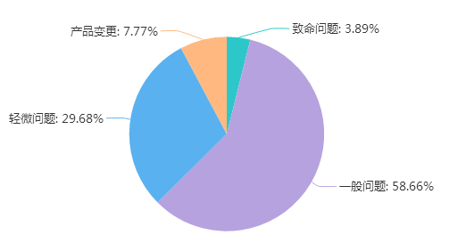

当前版本（V1.0.0）最后缺陷统计
 | 报表模块 | 餐桌管理模块 | 创建店铺模块 | 店铺设置模块 | 其它模块 | 店铺信息模块 | 我的中心模块 | 消息模块 | 员工管理模块 | 注册登录模块 | 商品管理模块
合计（缺陷个数） | 18 | 22 | 16 | 20 | 7 | 17 | 27 | 8 | 37 | 18 | 93

图二 最后缺陷统计图（按模块划分）
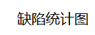

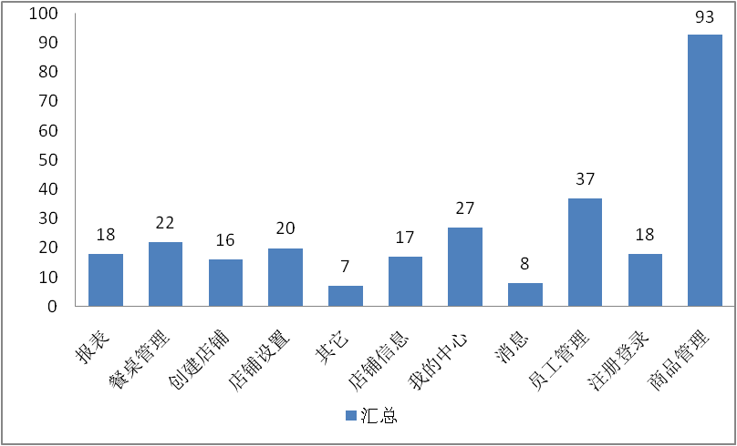

结果分析

5.1 软件质量评价
测试对象的整体质量：B
备注：A：质量稳定，适合大规模使用。
B：存在少数非严重问题，但有规避措施，可以局部使用。
C：基本功能可用，但严重问题较多，不能发布。
D：基本功能不可用

5.2 测试总结和改进建议
点餐收银机V2.0版本测试，起止时间2018/01/08-2018/04/28。
整个测试过程中共发现283个陷，其中致命问题11个（包含1个iOS平台设计问题），一般问题166个，轻微问题84个，产品变更22个，此次定版版本有遗留6个bug。
测试过程中存在以下几个问题：
      - 产品需求无明确定义及字段限制要求模糊，各自理解发生偏差。
      - 变更需求，开发和测试也相应进行修改；
      - 后续设计和开发的项目，与之前开关的项目相关联的地方不一致，造成相应的变更。
      - 开发中涉及到的第三方需要申请认证等事项，未提前处理好。
      - 因混合开发，框架问题造成有些问题，在某平台正常，另一平台有问题。
针对以上的问题建议以后能遇到问题能及时沟通， 需求能做成一份文档或标注清晰，相应的开发或测试所需外部资源提前准备。

遗留问题
掌柜通一期具体的遗留问题如下：
1.邀请员工下次优化实现为未注册时，直接创建账号并添加。
2.餐桌二维码需要能导出
3.创建菜品界面需要简化
4.掌柜通第三方绑定和商户运营平台绑定和解绑同步状态
5.首页消息滚动条有时滚动，有时不滚动
6.创建菜品，口味设置好2个属性保存，进入修改不保存返回后，外面显示之前保存的属性，口味设置界
面显示修改没保存的内容
- 无网络时，有概率提示登录失败，未知错误或undefined（开发也不知道什么原因）附件

附件

7.1交付的测试工作产品（缺陷列表）
